Муниципальное дошкольное образовательного учреждение
«Детский сад №21»

Консультация для родителей:

«Что рассказать детям о России»

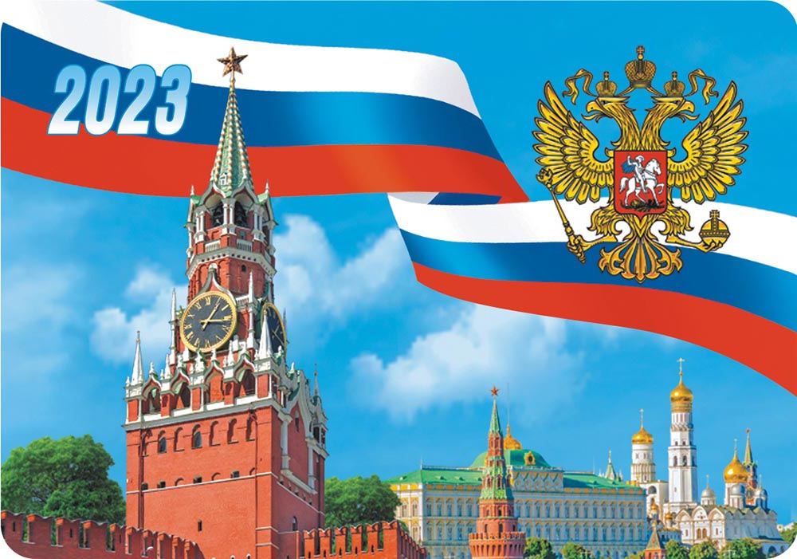

Подготовил педагог Каталевская Е.В.

Ярославль 2023г

Мы почти с рождения начинаем учить кроху различать цвета, узнавать животных и растения, рассказываем ему об устройстве планеты. Но почти никогда ничего не говорим о нашей стране, об истории нашей Родины.
Познакомьте ребенка с родным городом!
Целенаправленное ознакомление ребенка с родным городом нужно рассматривать как составную часть формирования у него начал патриотизма. Ведь чувство Родины малыша связывается с местом, где он родился и живет. Задача родителей – углубить это чувство, помочь растущему человеку открывать Родину в том, что ему близко и дорого – в ближайшем окружении. Это улица и сквер, где малыш бывает постоянно, двор, где играет с ребятишками, детский сад, который для него является вторым домом. Все это, пока ребенок мал, воспринимается им как неотъемлемая часть его жизненно необходимой среды, без которой он не мыслит свое «я». Расширить круг представлений о родном городе, дать о нем некоторые доступные для ребенка исторические сведения, показав всё то, что свято чтут люди, — значит раздвинуть горизонты познаваемого, заронить в детское сердце искорку любви к Родине.
Дошкольное детство – пора открытий. Задача взрослых – помочь ребенку делать открытия, наполнив их воспитывающим содержанием, которое бы способствовало формированию нравственных чувств. Пусть маленький человек с вашей помощью открывает красоту родного города, удивляется тому новому, которое, казалось бы, давно ему известно.
Четырехлетний малыш способен усвоить название своей улицы и той, на которой находится его детский сад. Внимание ребенка постарше полезно привлечь к тем объектам, которые расположены на ближайших улицах – школа, кинотеатр, библиотека, почта, аптека, парикмахерская, универмаг, рассказать об их названии, подчеркнуть, что все это создано для удобства людей.
Родной город… в каком бы городе вы ни жили – это всегда самый близкий вашему сердцу край. Каждый город славен своей историей, традициями, памятниками, местами, связанными с прошлым, героизмом людей в годы Великой Отечественной войны, лучшими людьми Родины.
При ознакомлении ребенка с родным городом необходимо опираться на имеющийся у него опыт, а также учитывать психологические особенности дошкольников. В.А.Сухомлинский говорил: «Красота родного края… — это источник любви к Родине. Понимание и чувствование величия, могущества Родины приходит к человеку постепенно и имеет своими истоками красоту… Пусть ребенок чувствует красоту и восторгается ею, пусть в его сердце и памяти навсегда сохранятся образы, в которых воплощается Родина».
Как рассказать ребенку о России?
• Сходите в краеведческий музей. В основном здании музея открыта экспозиция, рассказывающая о событиях Отечественной войны 1812 года и сражении при селе Бородино. Экспозиция «Музея Героев Советского Союза и России» посвящена традициям русского героизма.
• Расскажите детям о войне на примерах наших бабушек и дедушек.
• Покажите крохе на карте, какая наша страна огромная, какие у нас леса, моря, поля, какие животные. Расскажите про наш климат. Для наглядности можно сравнить размер России с размерами других стран.
• Можно самостоятельно сделать книжку о России с крупными картинками и изучать ее вместе с ребенком.
• Посмотрите вместе с крохой традиционные российские сувениры (например, матрешку), распечатайте ее, чтобы раскрасить, напеките пирожков с капустой или блинчиков с вареньем (что-то из традиционной русской кухни), поставьте русские народные песни («Калинка ? малинка») и водите хоровод.
• Вместе нарисуйте и раскрасьте российский флаг.
• Посмотрите и попробуйте сыграть на русских народных инструментах (например, на гармошке).
• Девочкам интересно будет сделать и украсить кокошник.
Факты о России, которые будут интересны детям
• Россия самая большая страна в мире. Ее площадь занимает 17,1 миллион квадратных километров.
• Россия граничит с 18 странами. Общая протяженность границ ? 60 тыс. км, более 20 тыс. из них ? сухопутные. Это самая большая граница в мире.
• Леса занимают 60% территории нашей страны.
• Россия единственная в мире страна, омываемая 12 морями: Черное, Азовское, Балтийское, Белое, Карское, Лаптевых, Баренцево, Чукотское, Восточно-Сибирское, Японское, Охотское, Берингово, Каспийское.
• Россия седьмая страна в мире по численности населения. В ней проживает порядка 145 миллионов человек.
Пусть ваша влюблённость в родной город, ваше деятельное участие в его судьбе послужит примером сыну, дочери.
Стихи о России, которые можно выучить с малышом
Необъятная страна
Если долго-долго-долго
В самолёте нам лететь,
Если долго-долго-долго
На Россию нам смотреть,
То увидим мы тогда
И леса, и города,
Океанские просторы,
Ленты рек, озёра, горы…
Мы увидим даль без края,
Тундру, где звенит весна,
И поймём тогда, какая,
Наша Родина большая,
Необъятная страна.
(В. Степанов)
Россия
Здесь тёплое поле наполнено рожью,
Здесь плещутся зори в ладонях лугов.
Сюда златокрылые ангелы Божьи
По лучикам света сошли с облаков.
И землю водою святой оросили,
И синий простор осенили крестом.
И нет у нас Родины, кроме России —
Здесь мама, здесь храм, здесь отеческий дом.
(П. Синявский)
О празднике День России
12 июня — День России
День России — это один из самых «молодых» государственных праздников в нашей стране. Поначалу он назывался «День независимости России». А появился этот праздник потому, что 12 июня 1990 года на Первом съезде народных депутатов РСФСР была принята Декларация о государственном суверенитете России. Это означало, что Россия стала отдельным, самостоятельным государством, основанным на принципах равноправия и партнерства. Тогда, в 1990 году, Указом Президента РФ Б. Н. Ельцина день 12 июня был объявлен государственным праздником России. А в 1994 году Президент издал новый Указ, по которому праздник стал называться «День России».
У каждого государства есть свой флаг и свой герб. Раньше, когда наша страна еще называлась СССР, у нее был красный флаг, в верхнем углу которого были изображены звезда, серп и молот. Но Декларация о государственном суверенитете России обозначила, что появилось новое государство, а значит, необходимо было создать новые Государственный герб и Государственный флаг. Для организации этой работы была создана Правительственная комиссия. После долгого обсуждения комиссия предложила, чтобы флаг России был трехцветным — бело-сине-красным, а на российском гербе был изображен золотой двуглавый орел на красном поле. И в 1993 году Указами Президента Б. Н. Ельцина флаг и герб были утверждены.
Герб России
Герб с золотым двуглавым орлом на красном поле напоминает гербы конца XV-XVII веков. Рисунок орла похож на те рисунки, что украшали памятники эпохи Петра Великого. Над головами орла изображены три исторические короны Петра Великого, символизирующие в новых условиях суверенитет — как всей Российской Федерации, так и ее частей.
Скипетр и держава олицетворяют государственную власть и единое государство. Изображение всадника, поражающего копьем дракона, — это один из древних символов борьбы добра со злом, света с тьмой, защиты Отечества.
Восстановление двуглавого орла как Государственного герба России символизирует неразрывность отечественной истории. Герб современной России — новый, но его составные части выполнены в традициях истории нашего государства.
Флаг России
Флаг является одним из важных символов государства. Государственный Флаг России — символ единения и согласия, национальной принадлежности и культуры. И если вы подойдете к правительственному зданию, то непременно увидите, что над ним развевается российский флаг.
Флаг — это знак уважения к Родине. За осквернение флага следует строгое наказание, как за оскорбление государства.
Каждый цвет российского флага имеет свое значение:
белый — мир, чистота, совершенство;
синий — вера и верность;
красный — энергия, сила, кровь, пролитая за Отечество.
Флаг Российской Федерации вывешивается на стенах зданий государственных учреждений или поднимается на мачтах-флагштоках в дни государственных праздников.
Гимн России.
Слова С. Михалкова
Музыка А. Александрова
Россия — священная наша держава!
Россия — любимая наша страна!
Могучая воля, великая слава —
Твое достоянье на все времена!
Славься, Отечество наше свободное,
Братских народов союз вековой,
Предками данная мудрость народная,
Славься, страна, мы гордимся тобой!
От южных морей до полярного края
Раскинулись наши леса и поля,
Одна ты на свете, одна ты такая,
Хранимая Богом родная земля!
Славься, Отечество наше свободное,
Братских народов союз вековой,
Предками данная мудрость народная,
Славься, страна, мы гордимся тобой!
Широкий простор для мечты и для жизни
Грядущие нам открывают года!
Нам силу дает наша верность Отчизне —
Так было, так есть и так будет всегда!
Славься, Отечество наше свободное,
Братских народов Союз вековой,
Предками данная мудрость народная,
Славься, страна, мы гордимся тобой!

